МКОУ Куликовская основная общеобразовательная школа

РМО учителей истории и обществознания

Возможности школьного урока истории (обществознания) в формировании познавательных УУД в условиях реализации ФГОС ООО

Учитель истории и обществознания
Федотов В.И.

с.Куликовка
2016г.
Актуальной и новой задачей образования становится обеспечение развития универсальных учебных действий (УУД) как психологической составляющей фундаментального ядра содержания образования наряду с традиционным изложением предметного содержания конкретных дисциплин, формирование совокупности универсальных учебных действий, обеспечивающих компетенцию “научить учиться”, а не только освоение обучающимися конкретных предметных знаний и навыков в рамках отдельных дисциплин.
Сформированность универсальных учебных действий является также и залогом профилактики школьных трудностей. Приоритетным направлением новых образовательных стандартов является реализация развивающего потенциала образования.
Современное информационное общество требует от нас подготовить человека обучаемого, способного самостоятельно учиться и многократно переучиваться в течение постоянно меняющейся жизни, готового к самостоятельным действиям и принятию решений. Для жизни, деятельности человека важно не наличие у него накоплений впрок, запаса какого – то внутреннего багажа всего усвоенного, а проявление и возможность использовать то, что есть, то есть, важны не структурные, а функциональные, деятельностные качества. Школа должна «научить учиться». Именно поэтому перед школой остро встала проблема самостоятельного успешного усвоения учащимися новых знаний, умений и компетенций, включая умение учиться. Большие возможности для этого предоставляет освоение универсальных учебных действий. Именно поэтому «Планируемые результаты» Стандартов образования второго поколения определяют не только предметные, но метапредметные и личностные результаты.
Принципиальным отличием школьных стандартов нового поколения является их ориентация на достижение не только предметных образовательных результатов, но, прежде всего, на формирование личности учащихся, овладение ими универсальными способами учебной деятельности, обеспечивающими успешность в познавательной деятельности на всех этапах дальнейшего образования.
В широком значении “универсальные учебные действия” – саморазвитие и самосовершенствование путем сознательного и активного присвоения нового социального опыта. В более узком (собственно психологическом значении) “универсальные учебные действия” – это совокупность действий обучающегося, обеспечивающих его культурную идентичность, социальную компетентность, толерантность, способность к самостоятельному усвоению новых знаний и умений, включая организацию этого процесса.
В составе основных видов УУД выделяют четыре блока:
- Личностный
- Регулятивный
- Познавательный
- Коммуникативный
Познавательные универсальные действия включают: общеучебные, логические, а также постановку и решение проблемы.
Общеучебные универсальные действия:
- самостоятельное выделение и формулирование познавательной цели;
- поиск и выделение необходимой информации; применение методов информационного поиска, в том числе с помощью компьютерных средств; — структурирование знаний;
- осознанное и произвольное построение речевого высказывания в устной и письменной форме;
- выбор наиболее эффективных способов решения задач в зависимости от конкретных условий;
- рефлексия способов и условий действия, контроль и оценка процесса и результатов деятельности;
- смысловое чтение как осмысление цели чтения и выбор вида чтения в зависимости от цели; извлечение необходимой информации из прослушанных текстов различных жанров; определение основной и второстепенной информации; свободная ориентация и восприятие текстов художественного, научного, публицистического и официально-делового стилей; понимание и адекватная оценка языка средств массовой информации;
- постановка и формулирование проблемы, самостоятельное создание алгоритмов деятельности при решении проблем творческого и поискового характера.
Особую группу общеучебных универсальных действий составляют знаково-символические действия:
- моделирование — преобразование объекта из чувственной формы в модель, где выделены существенные характеристики объекта (пространственно-графическая или знаково-символическая);
- преобразование модели с целью выявления общих законов, определяющих данную предметную область.
Логические универсальные действия:
- анализ объектов с целью выделения признаков (существенных, несущественных);
- синтез — составление целого из частей, в том числе самостоятельное достраивание с восполнением недостающих компонентов;
- выбор оснований и критериев для сравнения, классификации объектов;
- подведение под понятие, выведение следствий;
- установление причинно-следственных связей;
- построение логической цепи рассуждений;
- доказательство;
- выдвижение гипотез и их обоснование.
Постановка и решение проблемы:
- формулирование проблемы;
- самостоятельное создание способов решения проблем творческого и поискового характера.
Познавательные учебные действия включают умение анализировать и обобщать факты, составлять простой и развёрнутый план, тезисы, формулировать и обосновывать выводы, решать творческие задачи, представлять результаты своей деятельности в различных формах, переводить информацию из одной знаковой системы в другую и т. д.

Приемы и задания формирования познавательных УУД
а) «Текст с историческими ошибками»
При изучении нового материала в парах или группах ученики составляют 2-3 предложения с историческими ошибками и задают друг другу.
Тема урока: Вавилонский царь Хаммурапи и его законы
1.В Вавилоне письменные законы были написаны Тутмосом. 2.Богатые вавилоняне владели полями и садами с оливковыми пальмами.3. Работать на хозяина должник должен был лишь 6 лет.
Прочитай письмо и определи, подлинный это исторический документ или подделка.
Если обнаружишь ошибки исправь их.
Привет, мой славный друг!
Живу я сейчас в Афинах, да к порядкам местным
никак не привыкну. Взять, к примеру, народное собрание, где мы решаем все важнейшие дела. Выступать может кто угодно и говорить как угодно долго. Однажды Перикл говорил почти сутки: он так измучил толпу, особенно почтенных старух, что его в очередной раз избрали судьей.
(Найденную ошибку необходимо аргументировать, привлекая доказательства правоты. Обучающийся учиться структурировать знания, формируется умение строить высказывания).
б) «Исторический текст с пропусками слов». Обучающимися составляются тексты и слова для справок для индивидуальной работы.
Тема урока: Афинский порт Пирей
«В двух военных гаванях порта Пирей находились 400 ____.На военных кораблях служили только афинские____. Гражданами по закону считались коренные афиняне, у которых оба ______были граждане. По закону_______ гражданедолжны были за свой счёт боевой корабль».
1. богатейшие 2. родителя 3.граждане 4. триер
(Ученик учится ориентироваться в содержании текста и понимании его целостного смыла. Ставит пред собой цель логического чтения, направляя внимание на полезную в данный момент информацию).
в) Формулировать на основе текста свои доказательства. (индивидуальная или парная работа). У обучающегося формируется умение обнаруживать в тексте доводы в подтверждение или опровержение выдвинутых тезисов. Обучающиеся учатся выражать свои мысли.
Работа с текстом
Инструкция: обучающимся предлагается прочитать текст и выполнить задания, включённые в текст в символической форме:
- В – вопрос, задать вопрос к предложению;
- О – ответ, дать ответ на поставленный вопрос;
- З – заглянуть в будущее, что произойдёт дальше;
- П – проверить себя, сравнить свой ответ с текстом;
г) «Проблемы на карте». Развитие умения искать информацию в тексте, включая прием постановки перед собой вопроса и поиска ответа на него. Описание задания: учащимся предлагается карта с изображением страны и хаотично расположенными информационными точками (надписями, названиями, понятиями, изображениями). Учащимся необходимо самостоятельно сформулировать вопрос по каждой информационной точке и найти на него ответ в тексте учебника или дополнительного текста.
Критерии оценивания:
- умение формулировать вопрос
- умение выделять главное в тексте
- умение грамотно формулировать ответ
д) «Переводим пословицы». Формирование умения понимать смысл пословиц и формулировать его в форме современного русского языка. Описание задания: учащимся предлагается набор пословиц. Их задача, понять смысл пословицы и передать его, используя современные правила русского языка.
Пример пословиц:
- Без труда не выловить рыбку из пруда
- После драки кулаками не машут
- Любишь кататься – люби и саночки возить
- Не рой яму другому, сам в нее попадешь
- Встречают по одежке, а провожают по уму.
Критерии оценивания:
- умение грамотно построить предложение
- умение выделять основную идею текста
- умение формулировать тезисы
е) Задание на сравнение. 1. Сравните пути, по которым шло формирование государственного устройства Великого княжества Литовского и Московского княжества.
2. Укажите, что было общим (не менее двух примеров), а что — различным (не менее трех примеров).
Оформите ответ в виде таблицы. Во второй части таблицы могут быть приведены различия как по сопоставимым (парным) признакам, так и те черты, которые были присущи только одному из сравниваемых объектов (приведенная таблица показывает, как лучше оформить ответ).

Общее

Различия
Критерии оценивания:
- умение осуществлять поиск необходимой информации для выполнения учебных заданий;
- уметь осуществлять анализ объектов с выделением существенных и несущественных признаков;
- уметь устанавливать причинно-следственные связи.

Ж) Работа с иллюстрациями
Установите соответствие в именах олимпийских богов
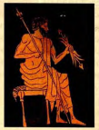 | 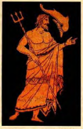 | 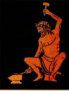
Посейдон | Гефест | Зевс | Аполлон

Посмотри внимательно на иллюстрацию, и ответьте на вопрос: «Чем была вооружена армия ассирийцев?»
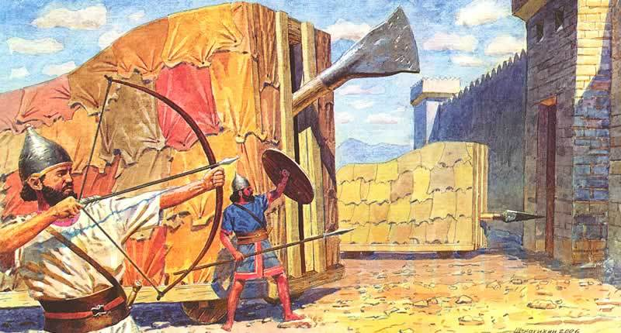

З)Лишнее слово в ряду
Изобретения, сделанные в Древнем Китае: бумага, лак, порох, хлопок, шелк, компас
И) Составление кластера
«Религия древних египтян »
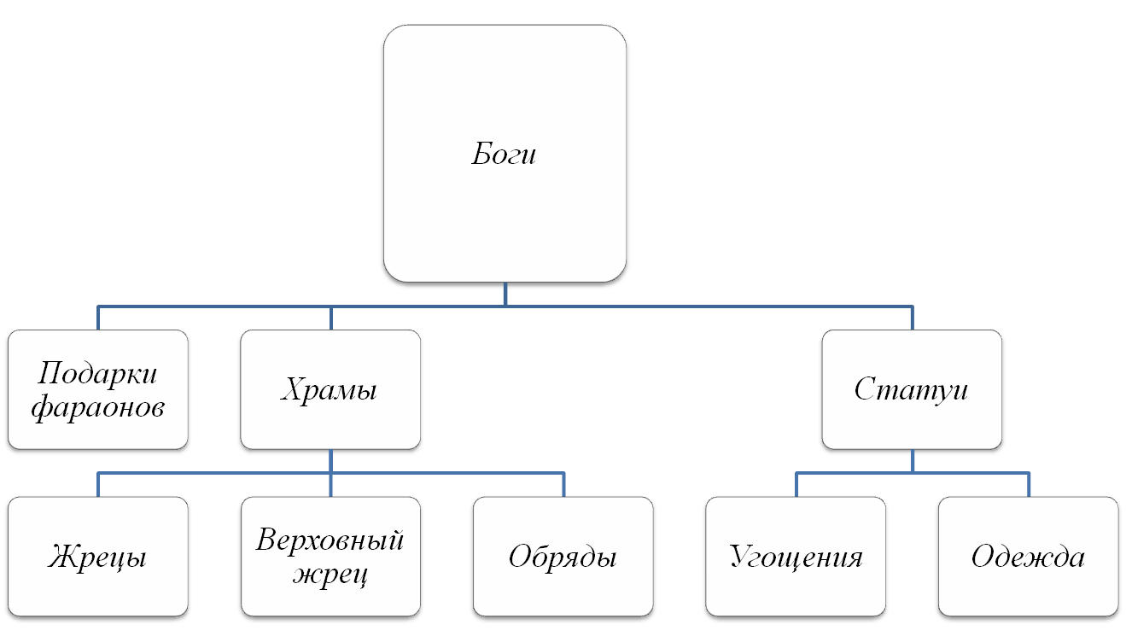
К) Написание синквейнов.
Полис
Независимый, дающий,…
Развивается, …,…
Обеспечивает права граждан.
Город-государство
Л) Задание.
Составьте схему управления Афинами при Перикле.
Народное собрание
казна
закон
война и мир
Совет 500
Народный суд
Стратег
М) Приём «Перепутанные цепочки»
Фрагмент урока
«В городе богини Афины»

Известный район Керамик, очень чистый район, дешевые расписные вазы, у владельца мастерской несколько рабов, граждане вымешивали глину, у рабов творческая работа и т.п.
С помощью данных технологических приемов формируются познавательные универсальные учебные действия у пятиклассников. Урок, построенный в рамках учебной деятельности, помогает учащимся приобретать навыки самостоятельной работы с информацией. Новые знания оказываются для учащихся не чем-то отстраненным, что надо выучить на оценку, а тем, во что вложены собственные силы. А значит, повышается интерес к предмету и мотивация пятиклассников, при изучении сложного для них предмета истории.

Контрольно-оценочный блок
Ещё одной проблемой может стать оценивание сформированности познавательных УУД. Привычные средства оценки, например, тесты, не могут должным образом оценить результаты учебного процесса. Они не пригодны, если требуется не просто проверить знание дат, терминов, фактов, а применить эти знания. Традиционная форма контрольных и проверочных работ, выполняемых учениками, не подходит для оценивания познавательных УУД. Поэтому, кроме обычных тестовых заданий ученики в качестве итогового зачёта выполняют такие виды работ, как «Интервью с исторической личностью», презентации картин на исторические темы (с соответствующими комментариями историка, художника и т. д.). Использую также задания игрового характера.

